Meinzer/Peter erneut auf der Siegerstraße

[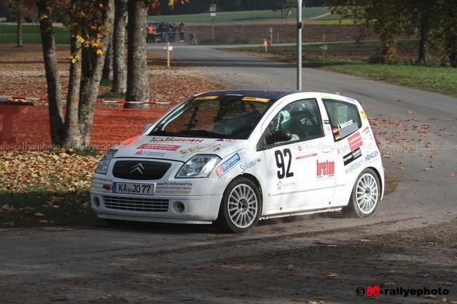](http://msc-graben-neudorf.de/wp-content/uploads/2016/11/IMG_ADAC_Rallye_Fränkische_Schweiz_2016_Meinzer_Citröen_6460.jpg)

Die 37.ADAC-Stäubli-Rallye in der Fränkischen Schweiz, mit dem Rallyezentrum im 300 km entfernten Hollfeld, ist nicht nur bei den zahlreichen Zuschauern, sondern auch bei den Fahrern äußerst beliebt.

Joachim Meinzer, Dettenheim, mit CO Pilot Fabian Peter aus dem hessischen Sulzbach gaben hier ihr Debüt. Schon bei der Besichtigung der Wertungsprüfungen wurde klar, dass die sehr schnelle Streckenführung der Prüfungen dem Citroën C2 R2 nicht entgegenkam. Schon auf WP1 dem Stadtwald, war der Motor ausgedreht, da aber die Klassenkonkurrenten ähnliche Probleme hatten war es lediglich in der Gesamtwertung wo die beiden Federn lassen mussten. In ihrer Klasse bis 1600 ccm setzten sie dennoch ihre erste Bestzeit. Auch auf den folgenden 3 WPs setzten sie weitere Klassenbestzeiten, was zur Folge hatte, dass sie vor dem kleinen Service mit 22 Sekunden die Klasse anführten.

Probleme gab es nur mit der Gegensprechanlage, wo der Co Pilot nicht immer optimal zu verstehen war, was bei den schnellen WPs die mit 11 km Schotter versehen waren nicht ganz ungefährlich war. Für die 2.Schleife wurden beim Service nur die Zusatzscheinwerfer montiert um auf Nummer sicher zu gehen. Auch auf WP 5,6 und 7 dominierten Joachim Meinzer und Fabian Peter souverän.

Die letzte Wertungsprüfung musste kurz vor dem Start unterbrochen werden, da bei einem Teilnehmer das Getriebe geplatzt war und Öl auf der Fahrbahn entfernt werden musste.

Nach ca.20 Minuten ging es dann weiter, allerdings war es schon etwas dunkel vor allem in den schnellen Waldpassagen waren die Einlenkpunkte schwer zu erkennen. Trotz dem verhaltenem Schlussspurt schafften sie mit 2 Sekunden Vorsprung erneut eine Klassenbestzeit.

Somit gewannen Meinzer/Peter auf Citroën C2 R2 mit 42 Sekunden Vorsprung die Klasse H 13.

Das war auch der 4. Sieg bei der 4.Rallye im Jahr 2016.